
ÜPP 2023-2027 Strateegiakava sekkumise „LEADER-kogukonna juhitud kohalik areng“ raames toetatud tegevused
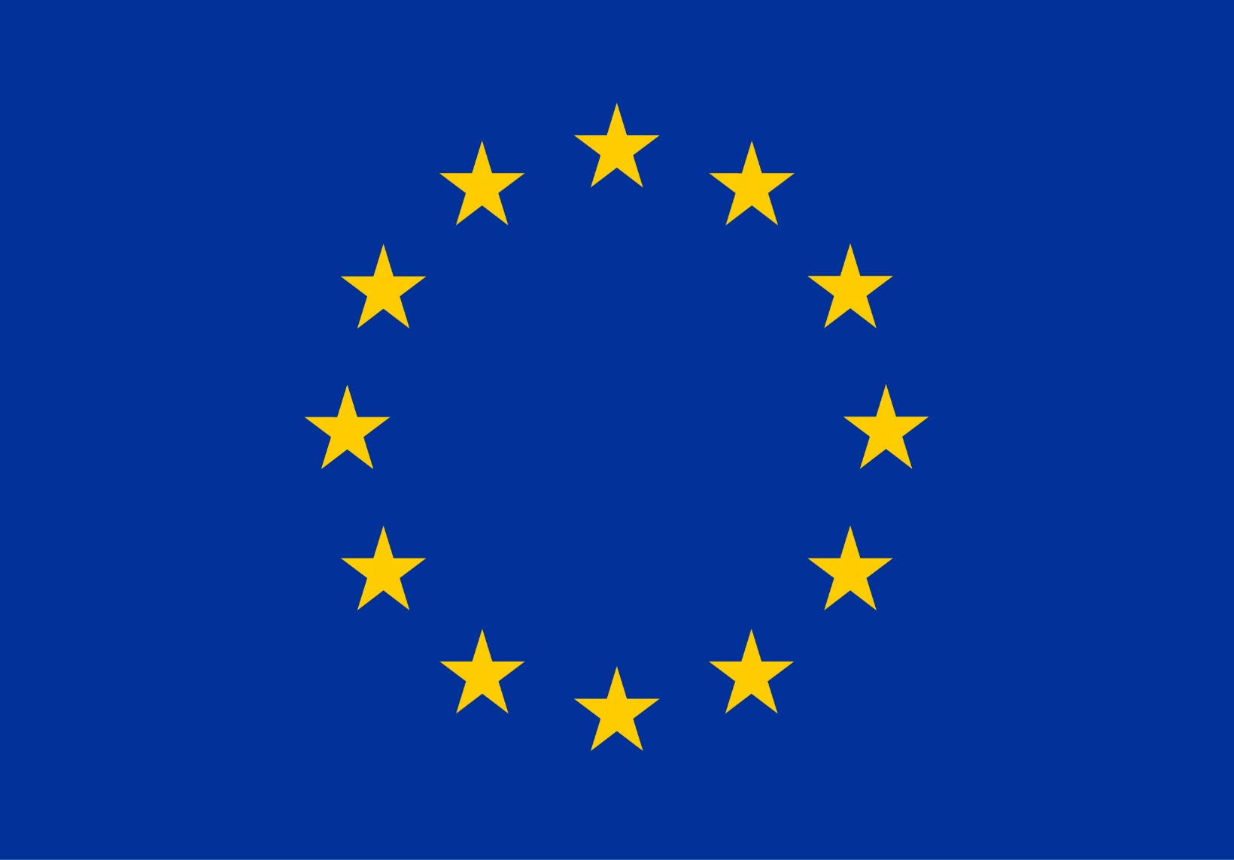

Kaasrahastanud Euroopa Liit

